**Samtec 宣布推出用于 224 Gbps 的超低偏斜双轴电缆**

*Samtec 扩展其 Eye Speed® 电缆系列，推出专为 224 Gbps PAM4 系统开发的双轴电缆。*

2025年4月29日[印第安纳州新奥尔巴尼]-- 连接器行业的服务领导者 Samtec, Inc. 宣布扩展其 Eye Speed® 电缆系列，以包括针对 224 Gbps PAM4 应用优化的 Eye Speed Hyper Low Skew Twinax 电缆。Samtec 目前提供用于盒内电缆解决方案的 32 AWG Eye Speed Hyper Low Skew Twinax，并正在开发用于更长距离电缆背板系统的 27 AWG产品。

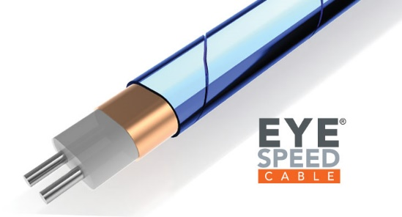**业界领先的偏斜性能**

偏斜是 224 Gbps PAM4 的一个主要设计问题，表现为差分对内的延迟差异（由于通道中的物理和电气结构）。Samtec 通过在倾斜影响方面投入大量研发而终于开发出 Eye Speed Hyper Low Skew Twinax 电缆。

紧密耦合的双轴电缆采用无排水屏蔽结构共挤而成，如同 Eye Speed 产品系列，即使在实际弯曲条件下也具有出色的偏斜性能（以及阻抗和插入损耗稳定性），从而使偏斜完全由实施者控制。这与其他非共挤双轴电缆制造技术形成对比。

Eye Speed Hyper Low Skew Twinax 专为要求达到 60+ GHz 奈奎斯特频率最佳高速性能的应用的设计师而开发。 Samtec 的Hyper Low Skew Twinax 可保持 1.75 ps/m 的最大对内倾斜，并提供极高的讯号稳定性，具有业界最佳的数字差分对传输线效能。

**设计灵活性**

Samtec的 [Eye Speed® Cable Technology](https://www.samtec.com/solutions/eyespeed/)包括 4 种类型：Eye Speed Twinax（最大偏斜率为 3.5 ps/米；28-36 AWG）；Eye Speed Thinax直径比 Eye Speed Twinax 小 40%，性能相同；34 AWG）；Eye Speed Hyper Low Skew Twinax（最大倾斜度为 1.75； 32 AWG ，27 AWG 开发中，以及Eye Speed ThinSETM（外径为 0.024 英吋的细微同轴电缆）。

作为 Samtec Sudden Service® 计划的一部分，Eye Speed 电缆采用与 Samtec 最受欢迎的连接器混搭方式。换句话说，设计师可以指定哪个连接器是电缆组件每一端的一部分。一些更受欢迎的混合端设计包括 ExaMAX® 到 AcceleRate® 和 FQSFP-D8 到 NovaRay® 连接器。对于 224 Gbps 应用，设计师可以选择 Si-Fly® HD 共封装 CPX 基板连接器，透过 Eye Speed Hyper Low Skew Twinax 电缆连接到 Flyover® OSFP 224 Gbps 面板组件。

混搭策略允许系统架构师为中板到中板应用、或近芯片/片上到前板、或 ASIC 相邻到背板指定 Samtec 高速电缆解决方案。无论是 PCB 连接型还是直连型电缆组件，Samtec 由知识渊博的应用工程师组成的 HDR Group [hdr@samtec.com]都可以根据客户确切应用需求提出和客制化解决方案。

**关于Samtec,Inc.:**

Samtec成立于1976年，是一家营收达10亿美元之多样化电子互连方案的私人控股全球制造商，产品涵盖高速板到板、高速电缆、中板和面板光学、精确RF、Flexible Stacking和微型/坚固的组件和电缆。Samtec技术中心专注于开发并精进技术、策略及产品，以提供效能与成本优势，确保裸晶至 100米外的接口之间、以及其间的所有互连点皆达到完整的系统优化。透过于125个不同国家的40个国际据点，Samtec的全球能见度使其能提供无与伦比的客户服务。更多信息请访问[http://www.samtec.com](http://www.samtec.com/).

我们的全球媒体咨询团队非常乐于分享令人瞩目与创新的故事，欢迎媒体/新闻伙伴洽询，请寄送电子邮件至[mediaroom@samtec.com](mailto:mediaroom@samtec.com).